- Nachweis von Chlorwasserstoff und Ammoniak in Ammoniumchlorid
Gefahrenstoffe
Salzsäure (w =10 %) |  |  | H: 314, 319, 335, 290 |  |  | P: 234, 260, 305+351+338, 303+361+353, 304+340, 309+311, 501.1
. Ammoniak (w = 10 %) |  |  | H: 314, 335, 400 |  |  | P: 273, 280, 301+330+331, 304+340, 305+351+338, 309+310
Ammoniumchlorid |  |  | H: 302, 319 |  |  | P:305+351+338
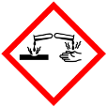 | 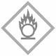 |  |  |  |  |  |  | 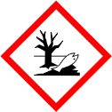

Material: Reagenzglas, Reagenzglashalter, Brenner, Universalindikatorpapier
Chemikalien: Ammoniumchlorid
Gefahrenhinweis: Im Abzug durchführen!
Durchführung: Eine Spatelspitze Ammoniumchlorid wird in das Reagenzglas gegeben. Anschließend wird ein angefeuchtetes Indikatorpapier in das Reagenzglas gehalten und mit dem Reagenzglashalter fixiert. Nun wird das Ammoniumchlorid vorsichtig unter schwacher Brennerflamme erhitzt.
Beobachtung: Es ist ein weißer Nebel zu beobachten und das Indikatorpapier färbt sich blau und rot.
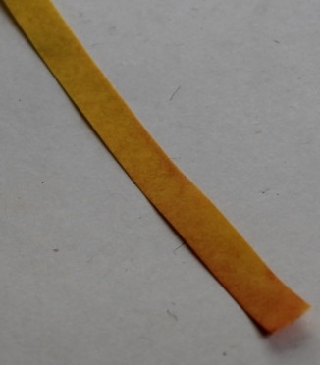

Abbildung 5 Das Indikatorpapier hat sich unten rot und oben blau gefärbt.

Deutung: Beim Erhitzen im Reagenzglas scheint das Ammoniumchlorid zu sublimieren. In Wirklichkeit jedoch zersetzt es sich bei 338 °C. Der Stoff zerfällt beim Vorhandensein von Luftfeuchtigkeit oberhalb von 350 °C vollständig in Ammoniak und Chlorwasserstoff. Die Ammoniak-Moleküle entweichen aufgrund ihrer geringeren Masse schneller als die Chlorwasserstoff-Moleküle. Daher verfärbt sich das Indikatorpapier im oberen Bereich blaugrün (Ammoniak) und im unteren rot (Chlorwasserstoff).
Entsorgung: Die Rückstände im Reagenzglas und das Universalindikatorpapier können im Feststoffbehälter entsorgt werden.
Literatur: Prof. Blumes, 2012 http://www.chemieunterricht.de/dc2/tip/03_01.htm letzter Zugriff am 09.08.2015 um 21:06 Uhr

